
Documentação Técnica do Sistema
Luvia · Versão 2 (completa)
Gestão da mentoria em comunicação profissional bilíngue
Projeto Integrador (PI-2) · Desenvolvimento de Software Multiplataforma
Fatec Itapira · 2º semestre de 2026
Versão do documento: 2.0 · 01/11/2026
Sumário
1. Apresentação
2. Escopo da versão
3. Requisitos funcionais atendidos
4. Regras de negócio
5. Requisitos não funcionais
6. Arquitetura
7. Banco de dados
8. Telas e manual de uso
9. Segurança
10. Instalação e configuração
11. Dados de exemplo
12. Testes
13. Limitações e próximos passos
14. Histórico de versões

1. Apresentação
Este documento descreve a versão 2 (completa) do Luvia (antigo ELiX): o que ela faz, como foi construída, como o banco de dados guarda as regras do negócio, como instalar, como usar cada tela e como foi testada. Ele acompanha o código publicado no repositório Git do projeto.

1.1 Sobre o sistema
O Luvia centraliza a gestão da mentoria em comunicação profissional bilíngue da mentora Lilian Mesquita Ambrósio: alunos, cursos, agenda, frequência, progresso, materiais, leads e financeiro, que antes ficavam espalhados em planilhas, WhatsApp, e-mail e Google Drive.

1.2 Decisões de escopo
- Uma única usuária: a mentora, que é ao mesmo tempo mentora e administradora do sistema.
- Os alunos não acessam o sistema. O foco é a administração e o controle da mentora sobre seus alunos, cursos e materiais.
- O sistema roda no computador da mentora (XAMPP), sem hospedagem. A mentora usará o MVP por 6 meses para validá-lo.
- Fase futura, fora deste PI: hospedagem e uso por outros mentores.

1.3 Esta versão
A versão 2 completa o sistema: além das telas da versão 1 (login, painel, agenda e alunos), traz leads, cursos, personalização do curso de cada aluno, atividades, diário de bordo, materiais e gravações, financeiro, minha conta, registro de ações e cópia de segurança.

2. Escopo da versão
Módulo | Situação nesta versão | O que permite
Login | Incluído | Primeiro acesso, entrada, saída e bloqueio após senhas erradas.
Painel | Incluído | Indicadores, alertas do dia, próximos compromissos, estatísticas e progresso.
Agenda | Incluído | Semana, agendar, horário nobre, presença, falta, reposição e cancelamento.
Alunos | Incluído | Lista, filtros, cadastro com curso, edição, inativação e ficha.
Leads | Incluído | Funil, cadastro, entrevista e conversão em aluno.
Cursos | Incluído | Cursos, módulos e lista semanal.
Ficha completa do aluno | Incluído | Personalizar etapas, atividades, diário, materiais e financeiro do aluno.
Materiais e gravações | Incluído | Links gerais ou por aluno.
Financeiro | Incluído | Cobranças, parcelas em série, baixa e atrasos.
Minha conta | Incluído | Dados, senha, registro de ações e cópia de segurança.

3. Requisitos funcionais atendidos
Situação de cada requisito da seção 6 da documentação do PI nesta versão.
Resumo: todos os 32 requisitos funcionais estão implementados.
Código | Requisito | Situação
RF01 | Login e logout | Implementado
RF02 | Perfil e troca de senha | Implementado
RF03 | Registro de logs | Implementado
RF04 | Cópia de segurança e restauração | Implementado
RF05 | Cadastrar aluno | Implementado
RF06 | Editar aluno | Implementado
RF07 | Inativar e reativar aluno | Implementado
RF08 | Ficha do aluno | Implementado
RF09 | Buscar e filtrar alunos | Implementado
RF10 | Cadastrar e editar lead | Implementado
RF11 | Funil de leads | Implementado
RF12 | Converter lead em aluno | Implementado
RF13 | Agendar aula ou entrevista | Implementado
RF14 | Horário nobre automático | Implementado
RF15 | Cancelar com rastreabilidade | Implementado
RF16 | Reposição de aula | Implementado
RF17 | Consultar agenda | Implementado
RF18 | Cadastrar cursos e módulos | Implementado
RF19 | Montar o curso de cada aluno | Implementado
RF20 | Registrar frequência | Implementado
RF21 | Acompanhar progresso | Implementado
RF22 | Atividades propostas | Implementado
RF23 | Diário de bordo | Implementado
RF24 | Repositório de materiais | Implementado
RF25 | Aulas gravadas | Implementado
RF26 | Registrar cobranças | Implementado
RF27 | Baixa de pagamento | Implementado
RF28 | Controle de atrasos | Implementado
RF29 | Pendências financeiras | Implementado
RF30 | Dashboard | Implementado
RF31 | Estatísticas dos últimos 3 meses | Implementado
RF32 | Alertas do dia | Implementado

4. Regras de negócio
As regras ficam no banco de dados, nas stored procedures. Assim, a regra vale para qualquer tela que use o banco, e o PHP só mostra a mensagem que a procedure devolve.
Código | Regra | Onde é garantida
RN01 | Uma única usuária: a mentora, que também é a administradora. | Perfil único mentora_admin; login obrigatório em todas as páginas.
RN02 | Aulas de segunda a sexta, das 08h00 às 21h00. | Orientação no formulário de agendamento.
RN03 | Horário nobre: sábado, ou início antes das 08h00 ou a partir das 20h00. | Função fn_horario_nobre, usada por sp_agendar_aula.
RN04 | Dois compromissos ativos não podem ocupar o mesmo horário. | sp_agendar_aula recusa o conflito.
RN05 | Cancelamento exige motivo e guarda data e hora. | sp_cancelar_aula.
RN06 | Só faltas têm reposição (uma por falta); a presença na reposição marca a falta como reposta. | sp_registrar_reposicao e sp_registrar_frequencia.
RN07 | Aluno nunca é excluído, só inativado; as aulas futuras são canceladas. | sp_inativar_aluno; aluno inativo não pode ser agendado.
RN08 | Parcela ou atividade vencida vira "atrasada". | sp_atualizar_atrasos, chamada ao abrir o painel e o financeiro.
RN09 | Parcela paga não recebe nova baixa; lead convertido não é convertido de novo. | sp_registrar_pagamento e sp_converter_lead.
RN10 | Materiais e gravações podem ser gerais ou de um aluno. | Campo aluno_id opcional nas tabelas.
RN11 | Mudar um curso não altera os cursos já montados. | sp_aplicar_curso copia as semanas para o aluno.

5. Requisitos não funcionais
Código | Categoria | Como foi atendido
RNF01 | Tecnologia | PHP 8, MySQL 8 ou MariaDB, HTML5 e CSS3, em MVC, sem frameworks.
RNF02 | Execução local | Roda no XAMPP do computador da mentora; manual de instalação no README e na seção 10.
RNF03 | Banco de dados | Regras em stored procedures e telas alimentadas por views.
RNF04 | Segurança | password_hash, PDO com prepared statements, htmlspecialchars, token CSRF, sessão com expiração e bloqueio após 5 senhas erradas.
RNF05 | Cópia de segurança | Botão "Baixar cópia de segurança" e restauração protegida em Minha conta.
RNF06 | Usabilidade | Menu lateral fixo, ações do dia a dia a partir do painel e formulários curtos.
RNF07 | Desempenho | Páginas leves, sem bibliotecas externas; consultas por views com índices.
RNF08 | Compatibilidade | Navegadores atuais; layout que se adapta a notebook, desktop e telas menores.
RNF09 | Identidade visual | Paleta Luvia (#1A182D, #FFF5C0, #5C715E), logo e títulos em serifa.
RNF10 | Legislação | Dados de exemplo fictícios; nenhum dado sensível; acesso só da mentora.
RNF11 | Manutenção | Código comentado em português, cada arquivo com uma responsabilidade; versionado em Git.

6. Arquitetura

6.1 Tecnologias
Camada | Tecnologia | Observação
Telas | HTML5 e CSS3 | Um arquivo de estilo com a identidade Luvia, sem bibliotecas externas.
Back-end | PHP 8.2 ou mais novo | Sem frameworks; MVC simples, fácil de estudar.
Banco | MySQL 8 ou MariaDB 10.4+ | Testado em MySQL 8.0 e MariaDB 10.11 (o XAMPP traz MariaDB).
Acesso ao banco | PDO | Prepared statements; um comando por vez.
Servidor local | XAMPP (Apache) | Também roda com o servidor embutido do PHP.
Testes | Playwright (Node.js) | Navegador automático que usa o sistema como a mentora usaria.
Versionamento | Git e GitHub

6.2 Padrão MVC e caminho de cada pedido
Cada parte do código tem uma responsabilidade: o Model fala com o banco, o Controller decide o que fazer com o pedido e a View desenha a tela.
- O navegador pede uma página, por exemplo index.php?p=alunos&a=ver&id=3 (p = módulo, a = ação).
- public/index.php confere se o módulo e a ação existem em app/rotas.php (se não, responde 404).
- Se a página é interna, Auth::exigirLogin() confere a sessão; se é envio de formulário, csrf_validar() confere o token.
- O Controller do módulo valida os dados e chama o Model.
- O Model consulta uma view ou chama uma stored procedure pela classe Db (PDO).
- O Controller entrega os dados para a View, que monta o HTML dentro do layout com menu.
- Depois de salvar, o sistema redireciona e mostra uma mensagem de confirmação ou de erro.

6.3 Estrutura de pastas
luvia/
├── index.php atalho que abre public/
├── public/ única pasta acessível pelo navegador
│ ├── index.php ponto de entrada e roteamento
│ └── assets/ luvia.css, logo e ícone
├── app/
│ ├── bootstrap.php configuração, sessão segura, carregamento das classes
│ ├── rotas.php módulos e ações desta versão
│ ├── Config/ leitura do arquivo .env
│ ├── Helpers/ Db (banco), Auth (login), funcoes.php
│ ├── Models/ regras de acesso aos dados
│ ├── Controllers/ um por módulo
│ └── Views/ telas (layout, painel, agenda, alunos, leads, cursos...)
├── database/luvia_mysql.sql tabelas, views, procedures e dados de exemplo
└── tests/e2e.js teste automático

6.4 Rotas
Módulo (p=) | Ações (a=) | Controller | Requisitos
login | index, entrar, sair, definir_senha | AuthController | RF01
painel | index | PainelController | RF28, RF30 a RF32
agenda | index, novo, salvar, cancelar, frequencia, reposicao | AgendaController | RF13 a RF17, RF20
alunos | index, novo, salvar, editar, atualizar, ver, inativar, reativar | AlunoController | RF05 a RF09, RF19
leads | index, novo, salvar, editar, atualizar, status, converter | LeadController | RF10 a RF12
cursos | index, novo, salvar, editar, atualizar, ver, salvar_modulo, excluir_modulo, salvar_aula, excluir_aula | CursoController | RF18
etapas | aplicar, concluir, reabrir, salvar, excluir, mover | EtapaController | RF19, RF21
atividades | salvar, status | AtividadeController | RF22
diario | salvar, excluir | DiarioController | RF23
materiais | index, salvar, excluir, salvar_gravacao, excluir_gravacao | MaterialController | RF24, RF25
financeiro | index, salvar, gerar, pagar, excluir | FinanceiroController | RF26 a RF29
conta | index, perfil, senha, logs, backup, restaurar | ContaController | RF02 a RF04

6.5 Diagrama de classes
Controllers (à esquerda) usam os Models, e todos os Models acessam o banco pela classe Db.
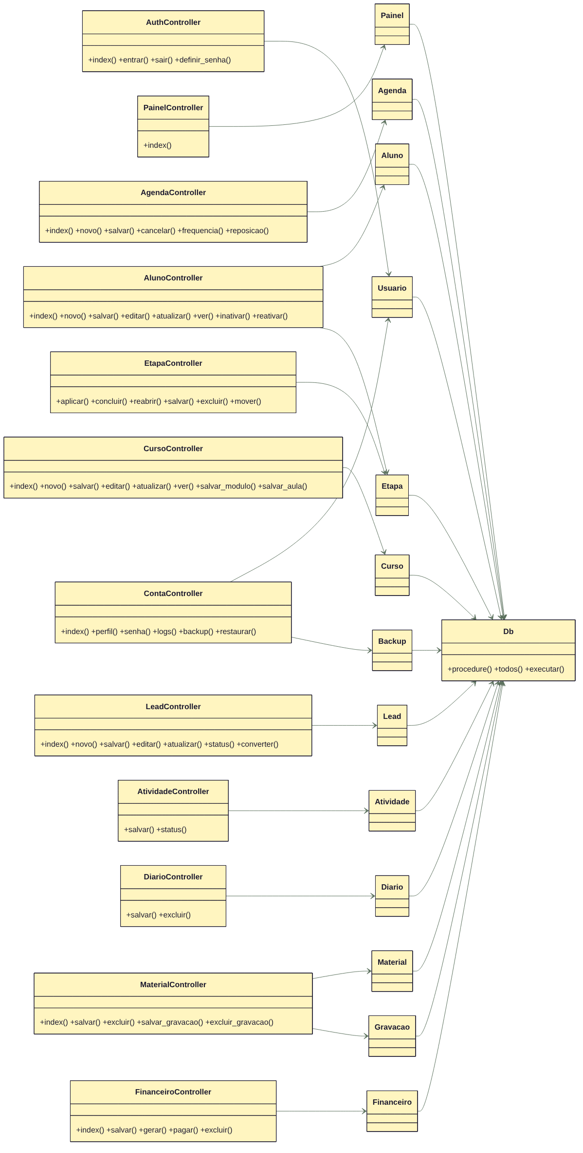
Diagrama de classes da versão 2 (completa)

7. Banco de dados
O arquivo database/luvia_mysql.sql cria o banco luvia completo. O banco é o mesmo nas duas versões: a versão 1 já traz todas as tabelas, views e procedures, e a versão 2 passa a usar todas elas nas telas.

7.1 Diagrama entidade-relacionamento
O diagrama está girado para caber na página: vire a folha (ou a tela) para a esquerda para ler.
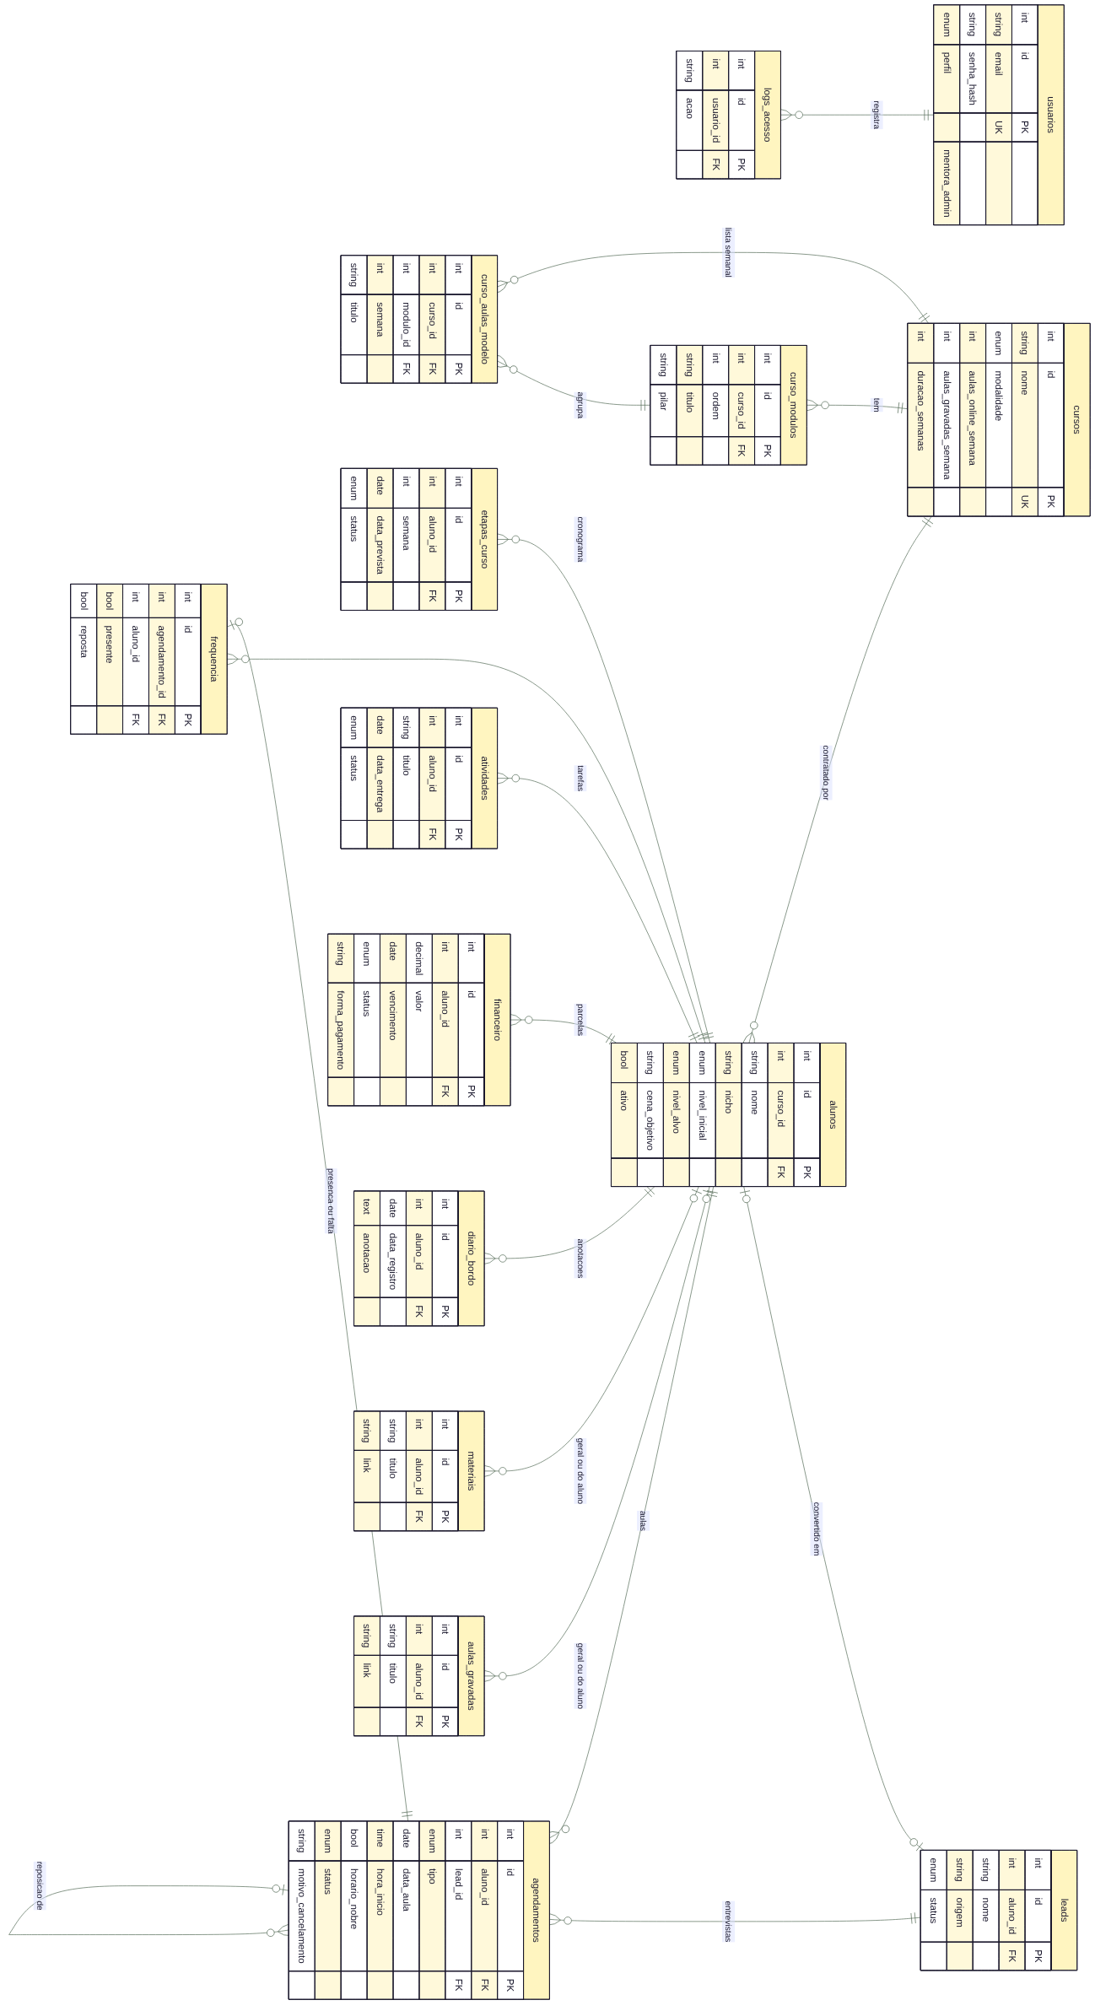
DER do banco luvia (campos principais)

7.2 Tabelas
Tabela | Finalidade
usuarios | Login da mentora (perfil único mentora_admin) e senha protegida.
logs_acesso | Registro de acessos e ações importantes.
cursos | Cursos oferecidos: modalidade, aulas por semana e duração.
curso_modulos | Fases de cada curso (Cenário, Essência, Nicho, Atuação, Ensaio geral, Estreia).
curso_aulas_modelo | Lista do curso: tema, estrutura-base e tarefa de cada semana.
alunos | Cadastro, contrato, curso, nível de fluência e cena de cada aluno.
leads | Possíveis alunos e etapa no funil.
etapas_curso | Cronograma do curso de cada aluno, com data prevista e situação.
agendamentos | Aulas, entrevistas e reposições, com horário nobre e cancelamento.
frequencia | Presença ou falta em cada aula realizada.
atividades | Tarefas propostas ao aluno, com prazo e status.
financeiro | Parcelas, vencimentos e pagamentos.
diario_bordo | Anotações da mentora sobre cada aluno.
materiais | Links de e-books, PDFs e outros materiais.
aulas_gravadas | Links das aulas gravadas.

7.3 Views
View | O que retorna
vw_resumo_dashboard | Totais do painel: alunos ativos, aulas da semana, a receber, atrasos e leads em aberto.
vw_proximas_aulas | Compromissos de hoje em diante, com horário nobre.
vw_frequencia_aluno | Presenças, faltas, reposições e percentual por aluno.
vw_progresso_aluno | Semanas concluídas e percentual de progresso por aluno.
vw_cronograma_aluno | Semanas de cada aluno com a situação (concluída, semana atual, atrasada, prevista).
vw_financeiro_pendencias | Parcelas pendentes e atrasadas, com dias de atraso.
vw_atividades_pendentes | Atividades pendentes e atrasadas.
vw_funil_leads | Quantidade de leads por etapa do funil.
vw_cursos_resumo | Cursos ativos com módulos e alunos.

7.4 Stored procedures e função
Nome | O que faz
sp_agendar_aula | Agenda aula ou entrevista; recusa conflito e aluno inativo; calcula o horário nobre.
sp_cancelar_aula | Cancela com motivo obrigatório e registra data e hora.
sp_registrar_frequencia | Registra presença ou falta e marca a aula como realizada.
sp_registrar_reposicao | Agenda a reposição de uma falta e liga as duas aulas.
sp_aplicar_curso | Copia a lista do curso para o aluno, com a data de cada semana.
sp_concluir_etapa | Conclui uma semana do curso do aluno.
sp_registrar_pagamento | Dá baixa numa parcela com data e forma de pagamento.
sp_atualizar_atrasos | Marca como atrasadas as parcelas e atividades vencidas.
sp_converter_lead | Cria o aluno a partir do lead, numa transação.
sp_inativar_aluno | Inativa o aluno e cancela as aulas futuras dele.
fn_horario_nobre (função) | Devolve 1 se a data e a hora forem horário nobre.

Quando uma regra é desrespeitada, a procedure interrompe a operação com SIGNAL e uma mensagem em português (por exemplo, "Conflito de horário com outro agendamento."). O PHP mostra essa mensagem para a mentora.

8. Telas e manual de uso
As imagens abaixo foram feitas com os dados de exemplo.

8.1 Primeiro acesso
Na primeira vez, o sistema pede nome, e-mail e uma senha de pelo menos 8 caracteres. A senha é guardada de forma protegida.
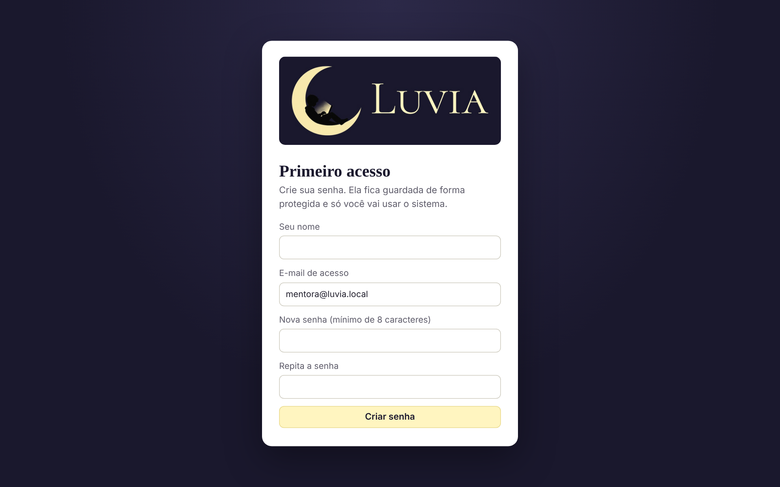
Primeiro acesso

8.2 Login
Entrada com e-mail e senha. Depois de 5 tentativas erradas, o login fica bloqueado por 5 minutos.
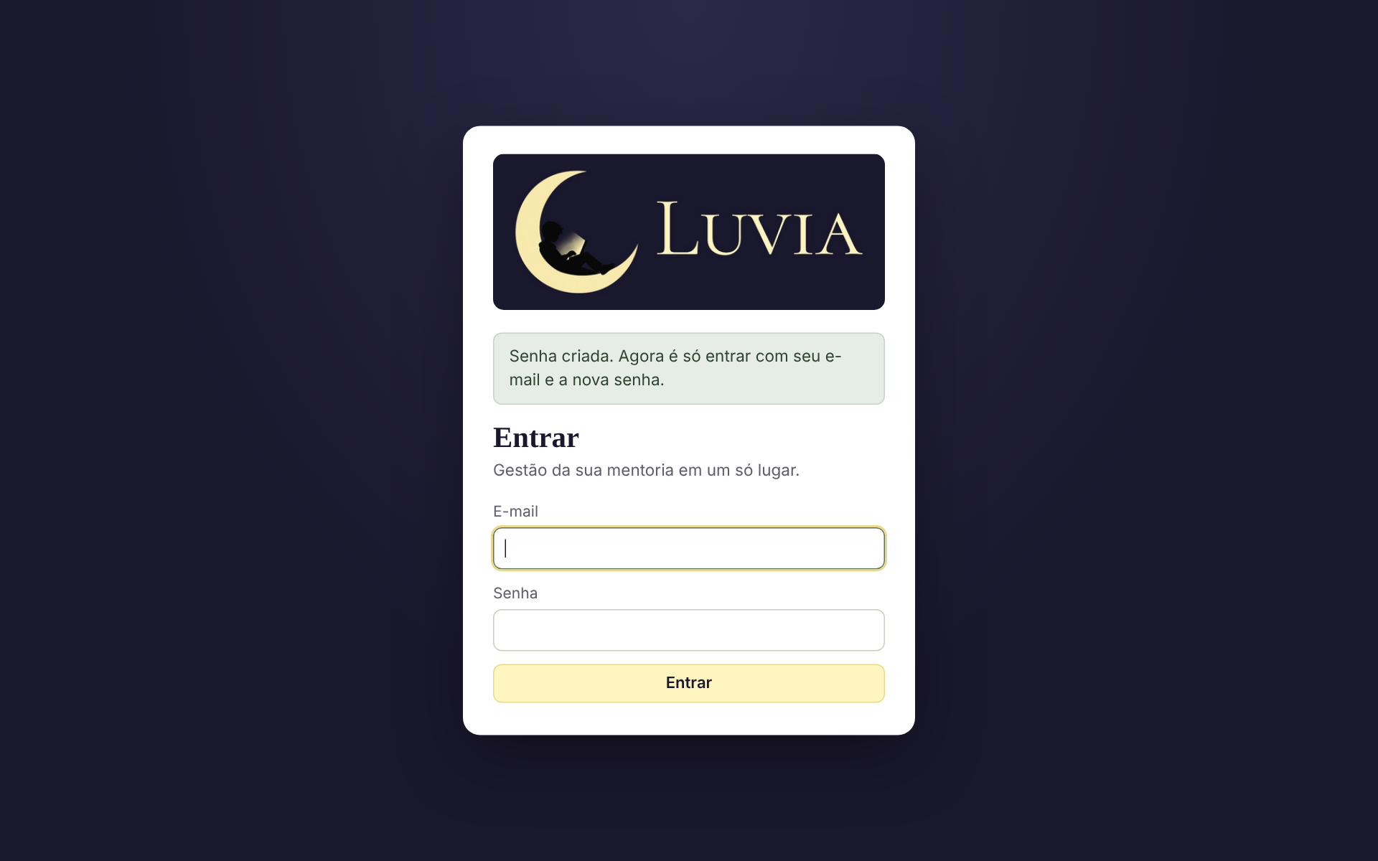
Login

8.3 Painel
Indicadores (alunos ativos, aulas da semana, valor a receber, atrasos e leads), compromissos de hoje, alertas do dia, próximos compromissos, estatísticas dos últimos 3 meses e progresso de cada aluno.
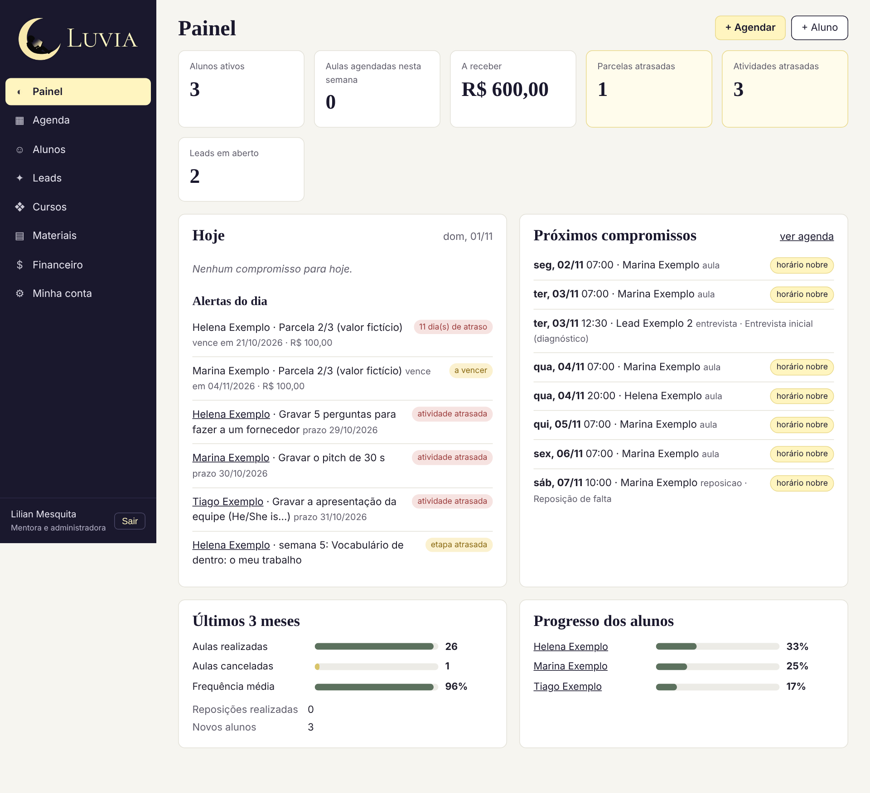
Painel

8.4 Agenda da semana
Semana de segunda a domingo, com o dia de hoje destacado. Cada compromisso mostra horário, aluno ou lead e o selo de horário nobre. Pelos botões, registra presença ou falta, cancela com motivo e agenda reposição.
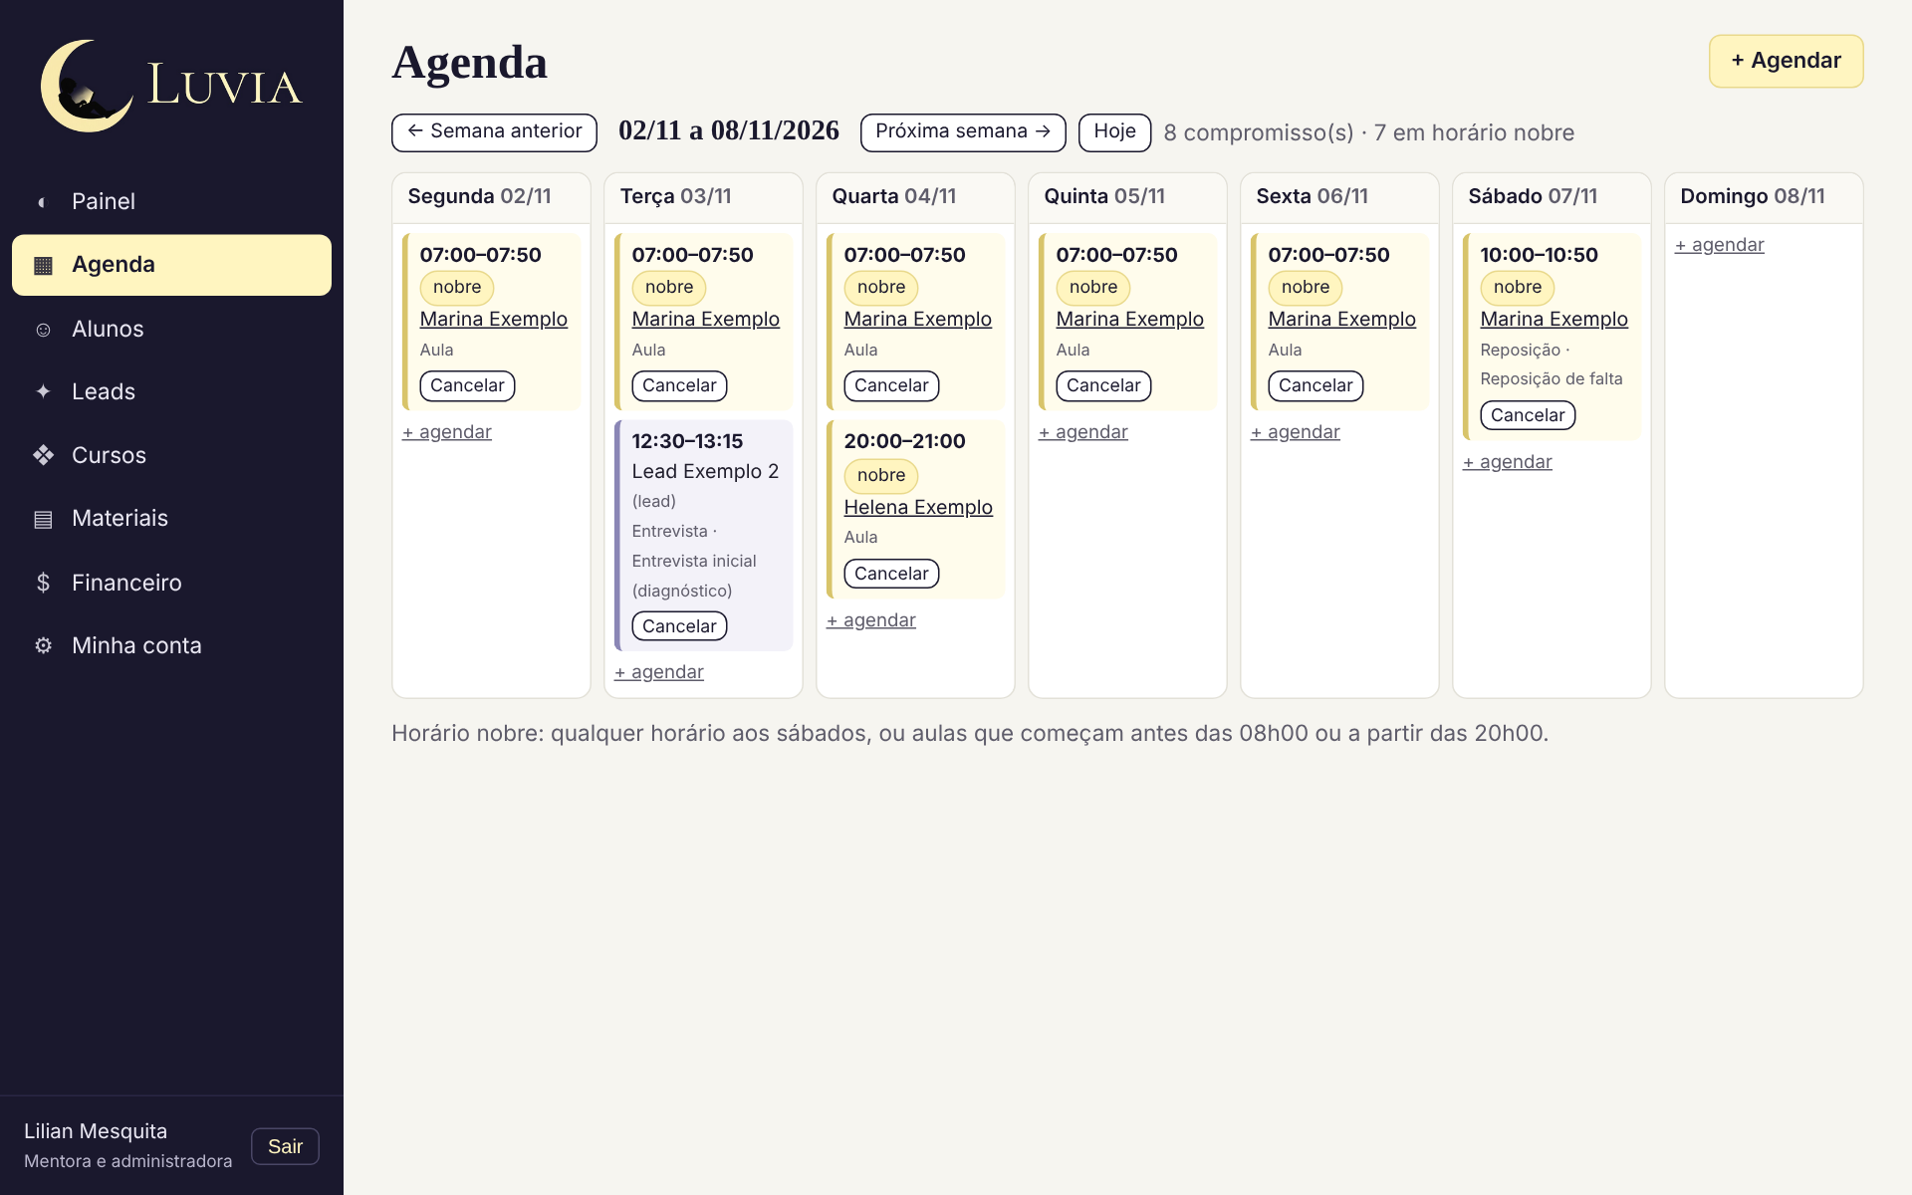
Agenda da semana

8.5 Agendar
Aula (para um aluno) ou entrevista (para um lead). O sistema confere conflito de horário e marca o horário nobre sozinho.
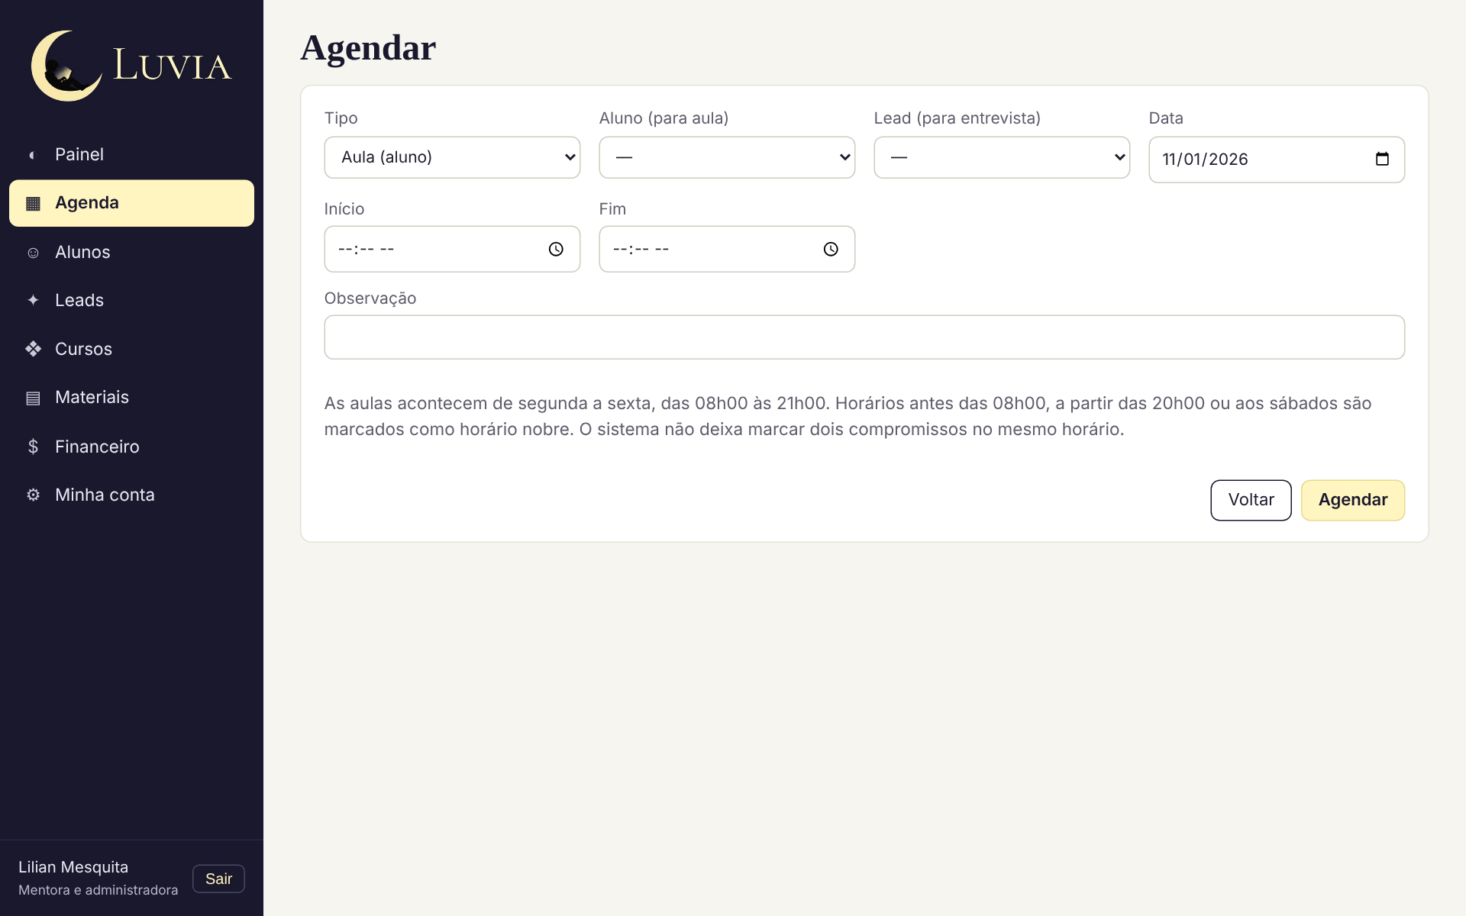
Agendar

8.6 Alunos
Lista com busca por nome, e-mail ou nicho e filtros por situação, nicho e curso. Mostra o progresso e a próxima aula.
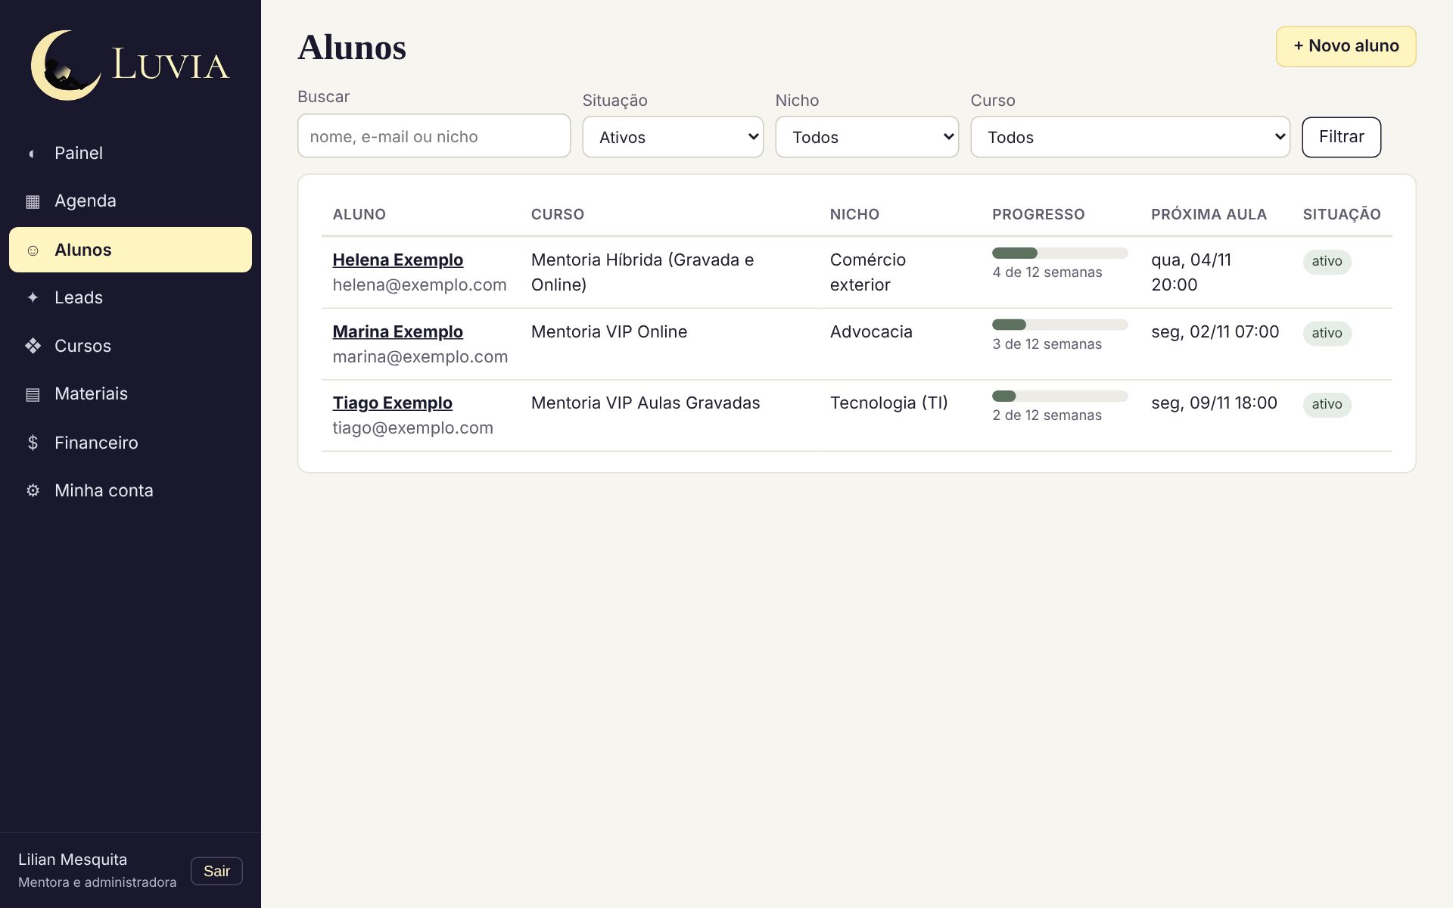
Alunos

8.7 Novo aluno
Dados, contrato, curso contratado, Mapa da Cena (o compromisso real do aluno) e nível de fluência. Ao escolher o curso, as 12 semanas são montadas com as datas.
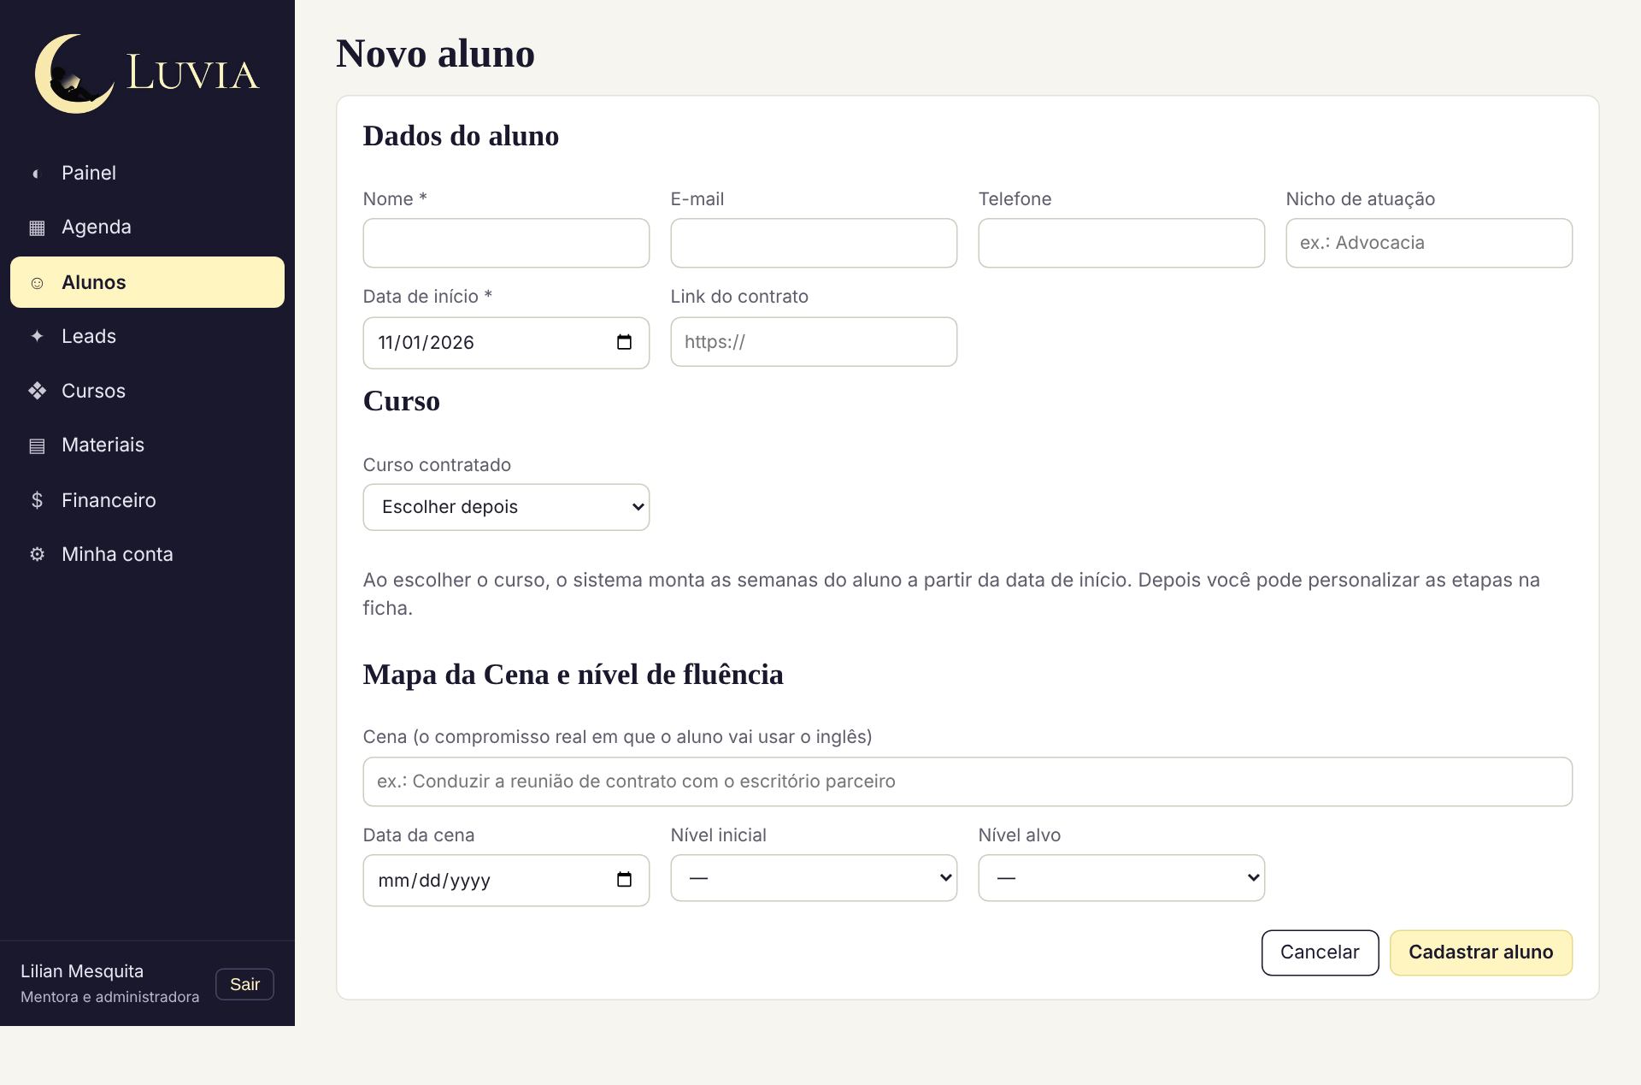
Novo aluno

8.8 Ficha do aluno: dados
Curso, período, contato, contrato, nível de fluência, cena, progresso e frequência. Daqui a mentora inativa ou reativa o aluno.
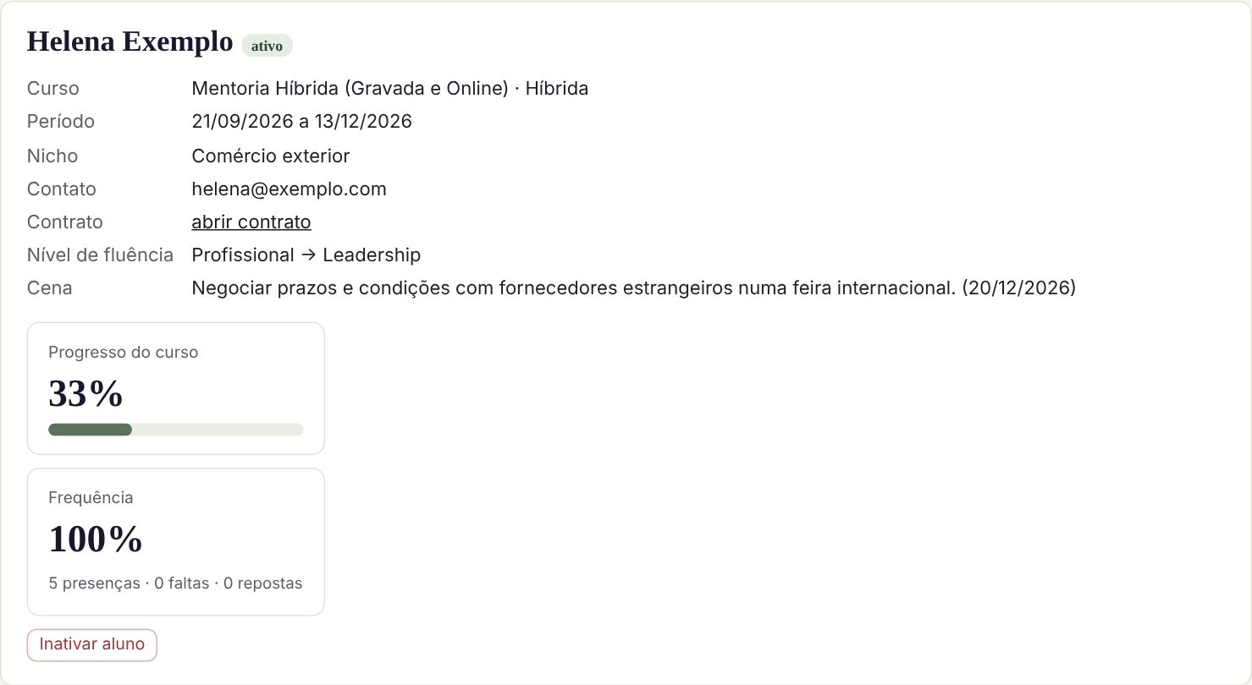
Ficha do aluno: dados

8.9 Ficha do aluno: cronograma
As semanas do curso com módulo, período e situação (concluída, semana atual, atrasada ou prevista).
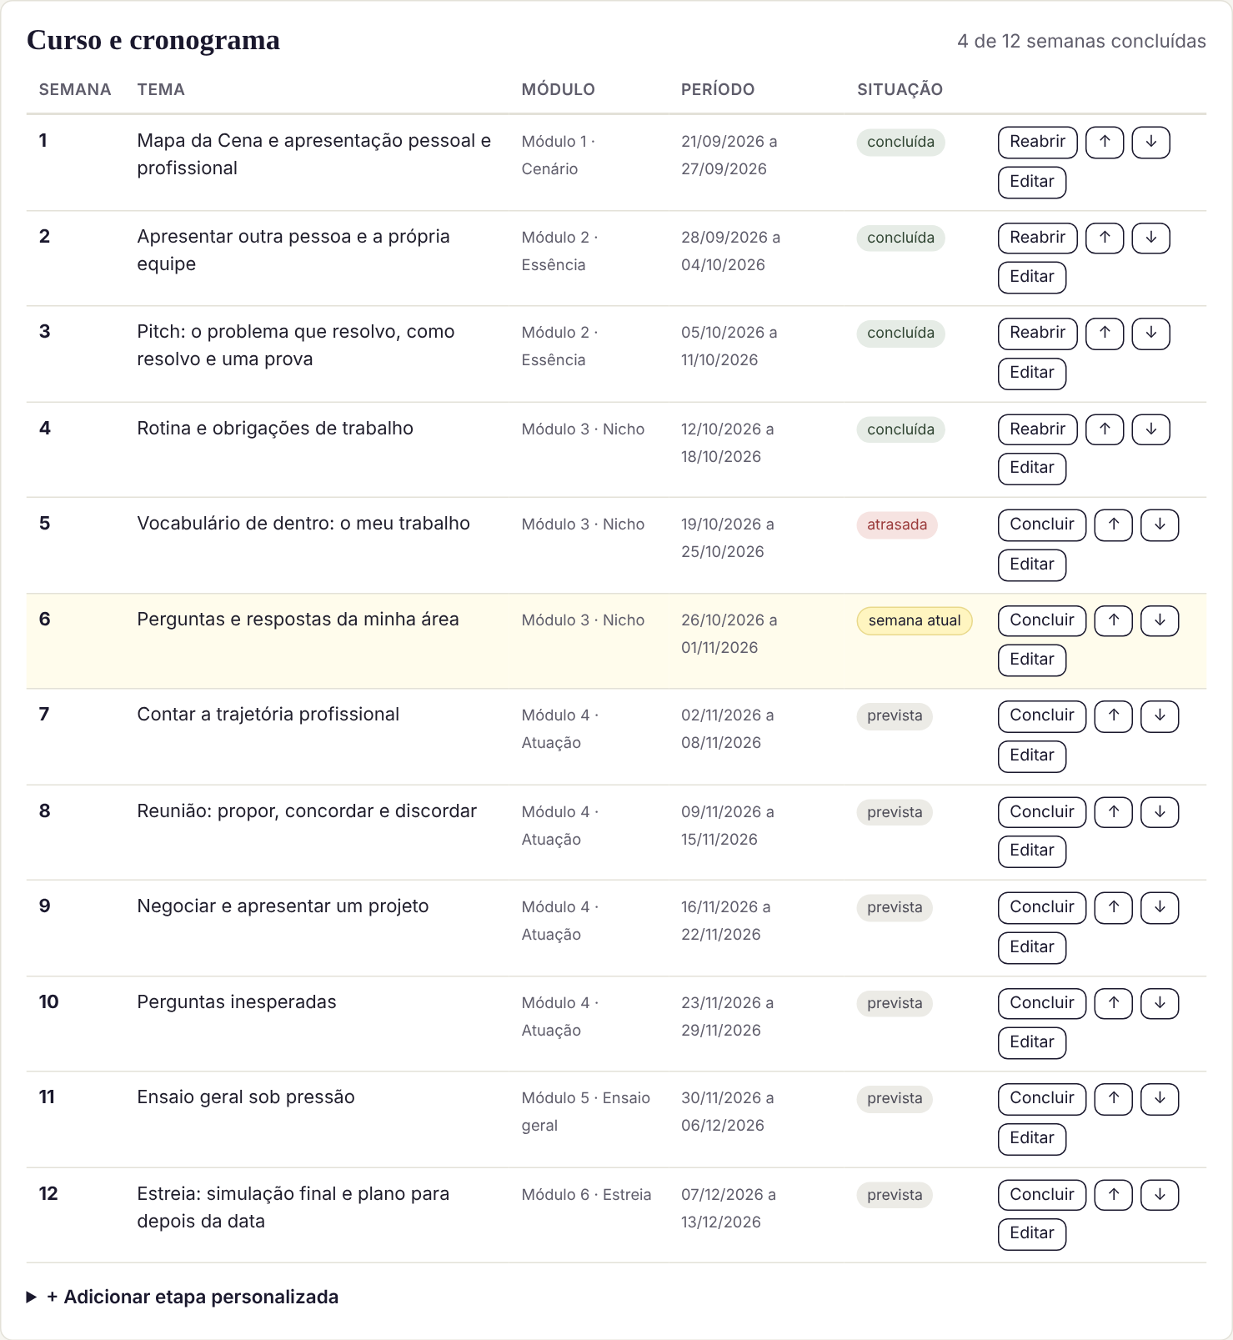
Ficha do aluno: cronograma

8.10 Ficha do aluno: aulas e frequência
Todas as aulas do aluno, com presença, falta, reposição e cancelamentos.
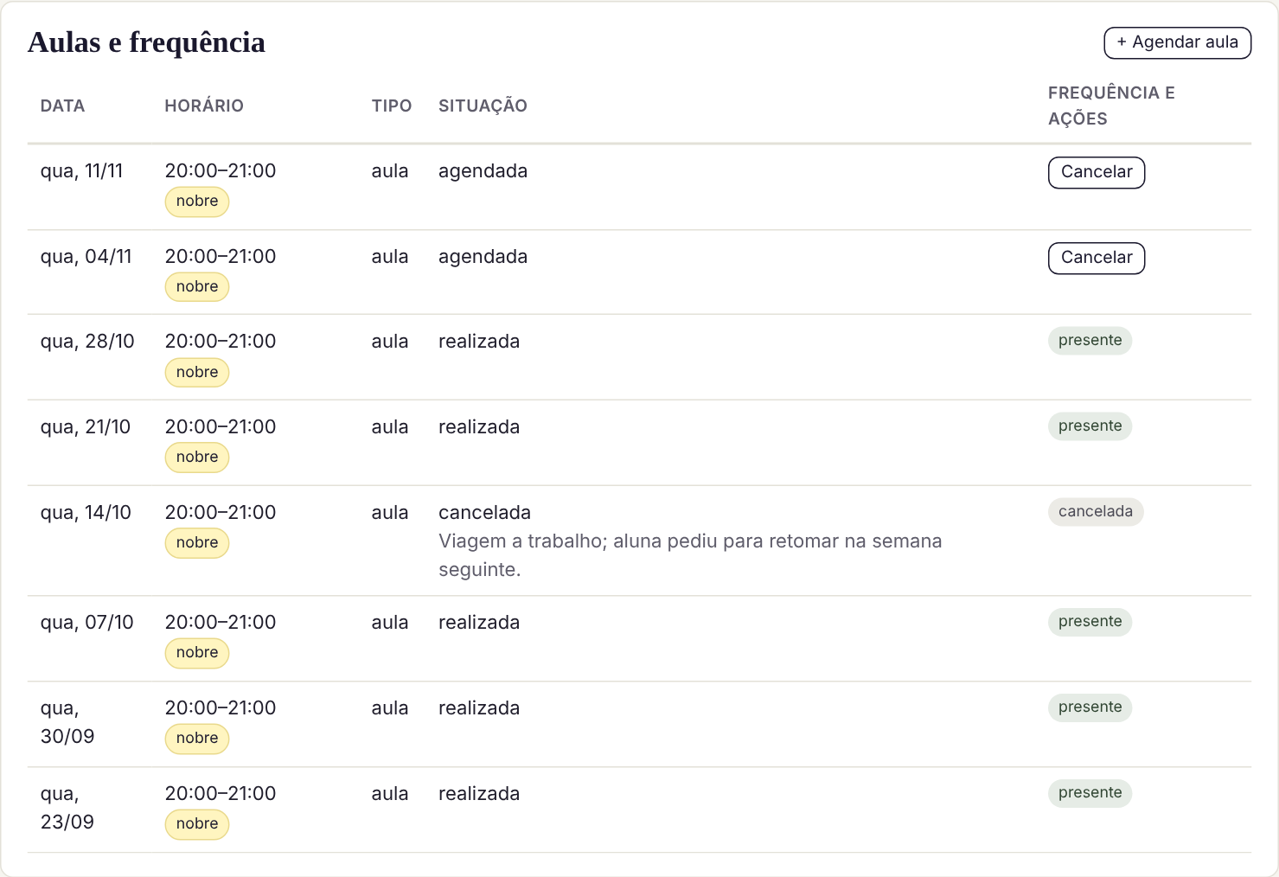
Ficha do aluno: aulas e frequência

8.11 Ficha do aluno: atividades
Tarefas com prazo e status (pendente, entregue ou atrasada).
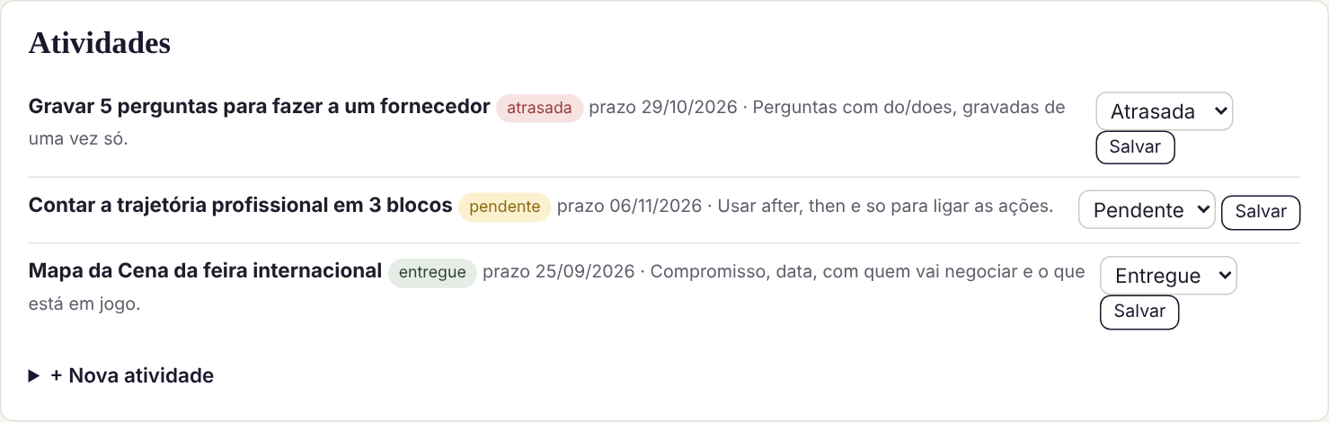
Ficha do aluno: atividades

8.12 Ficha do aluno: financeiro
Parcelas do aluno, com baixa de pagamento direto da ficha.
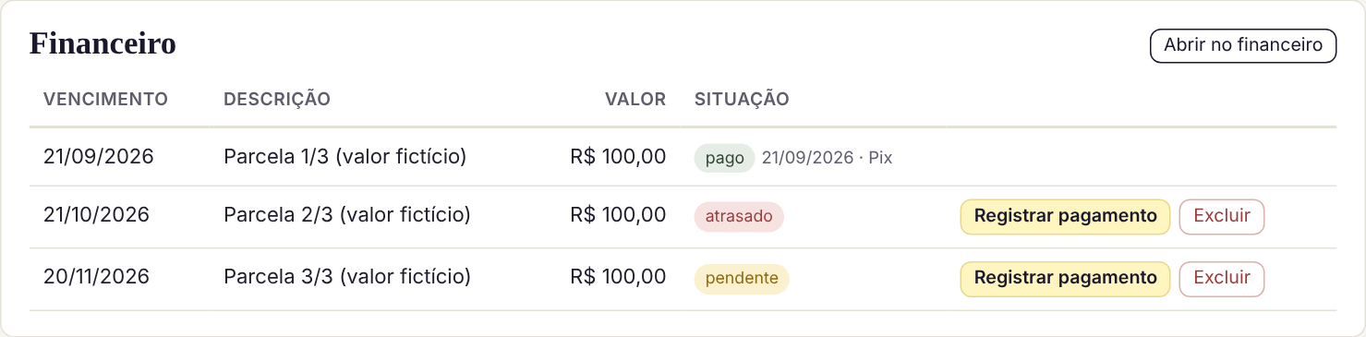
Ficha do aluno: financeiro

8.13 Ficha do aluno: materiais e gravações
Materiais e gravações do aluno e os gerais.
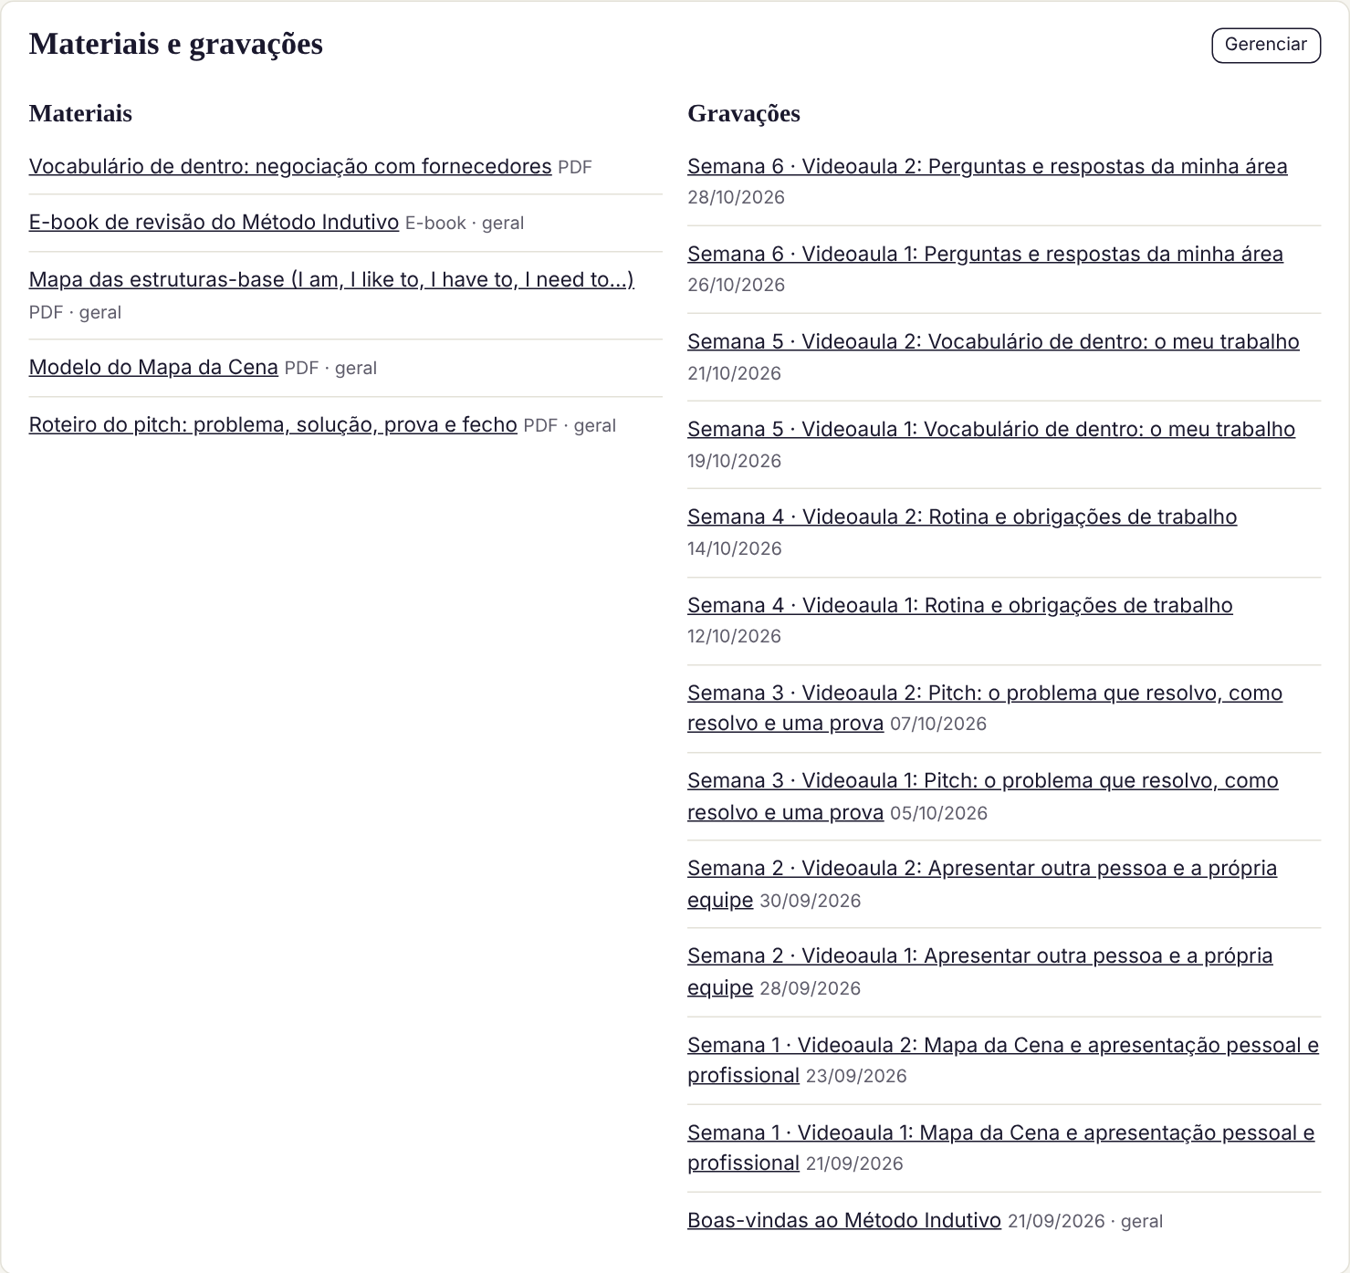
Ficha do aluno: materiais e gravações

8.14 Ficha do aluno: diário de bordo
Anotações datadas da mentora sobre cada encontro.
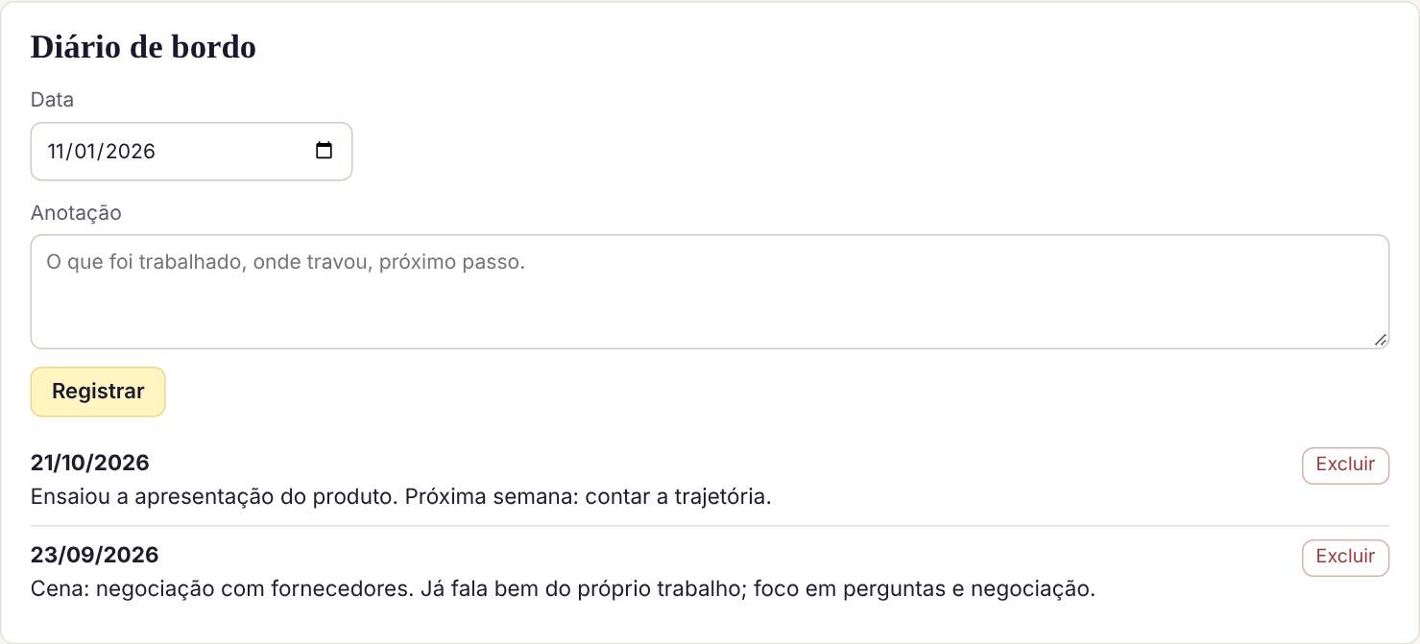
Ficha do aluno: diário de bordo

8.15 Leads
Funil (novo, em contato, convertido, desistiu), mudança de etapa, entrevista e conversão em aluno.
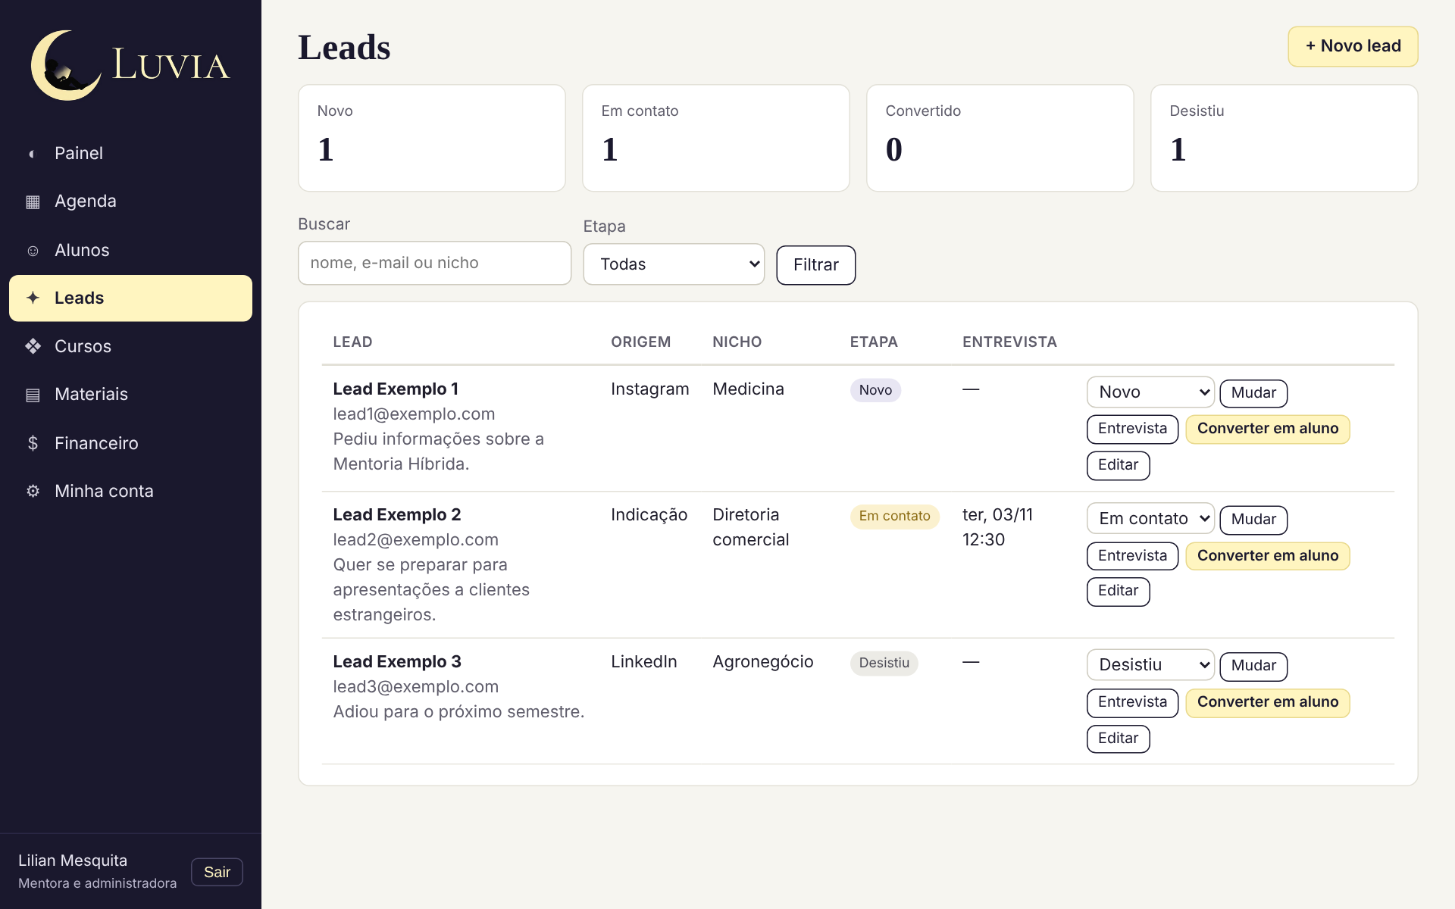
Leads

8.16 Cursos
Os cursos com modalidade, aulas por semana, duração e alunos ativos.
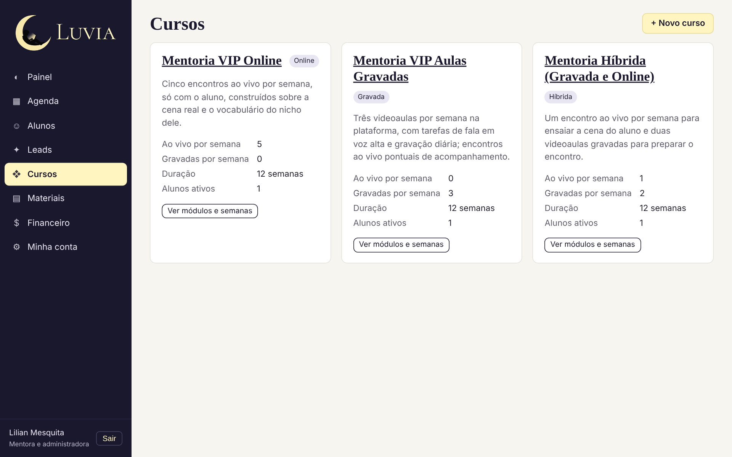
Cursos

8.17 Curso: módulos e lista semanal
Módulos e o tema, a estrutura-base e a tarefa de cada semana. As mudanças valem para os próximos alunos.
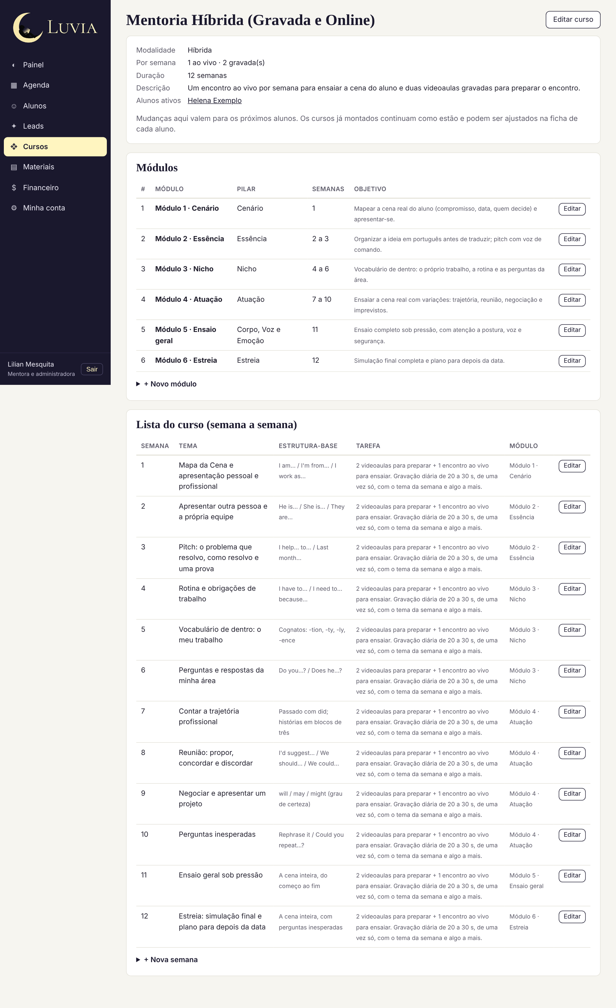
Curso: módulos e lista semanal

8.18 Materiais e gravações
Cadastro de links de materiais e aulas gravadas, gerais ou de um aluno.
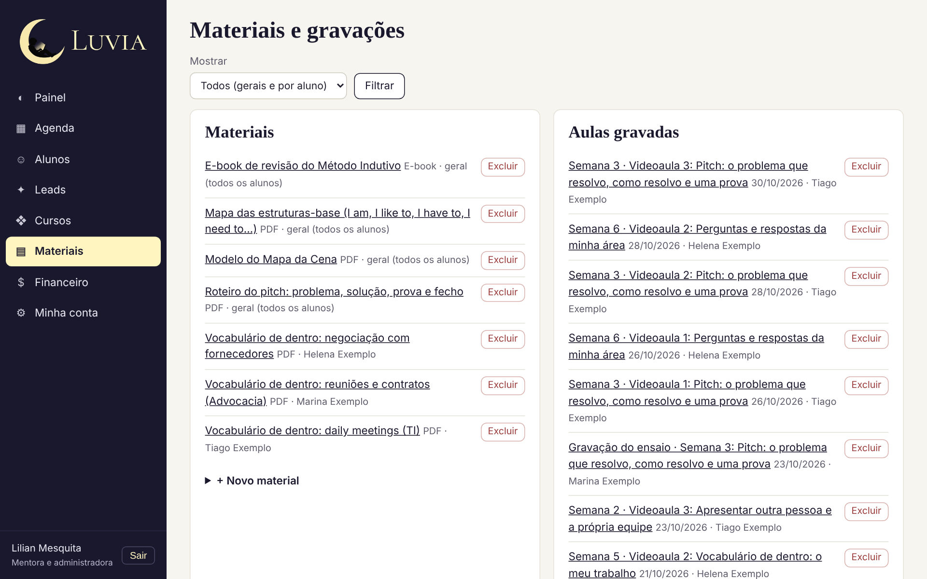
Materiais e gravações

8.19 Financeiro
Totais, nova cobrança, parcelas do contrato geradas de uma vez, filtros, baixa e exclusão de cobrança lançada por engano.
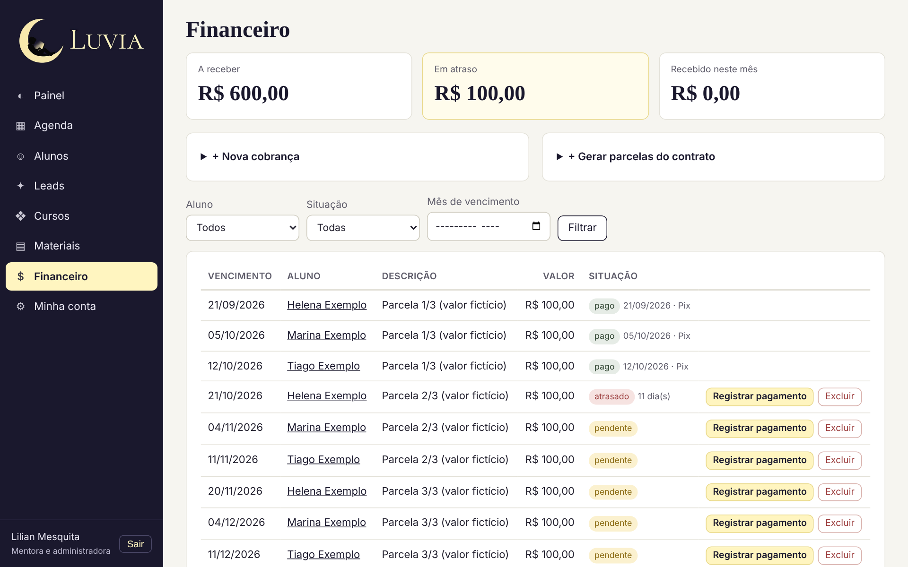
Financeiro

8.20 Minha conta
Dados, troca de senha, cópia de segurança e restauração.
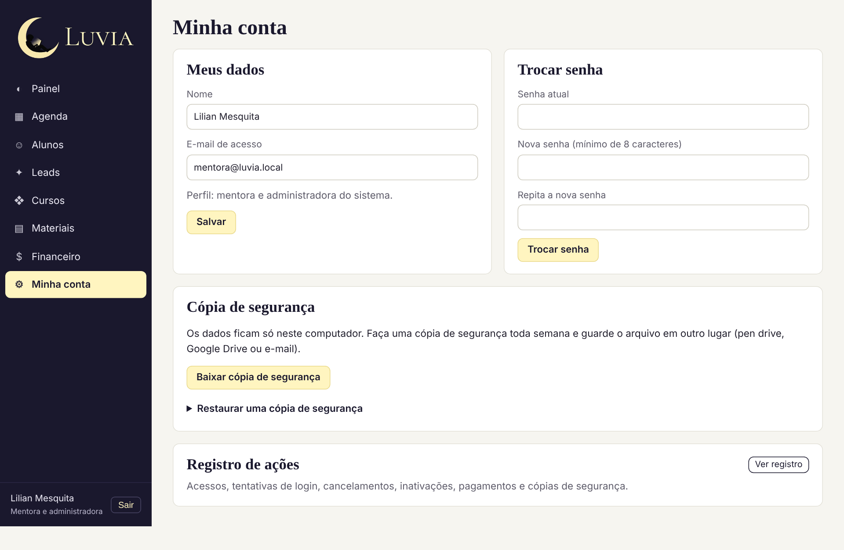
Minha conta

8.21 Registro de ações
Acessos, tentativas de login, cancelamentos, inativações, pagamentos e cópias de segurança.
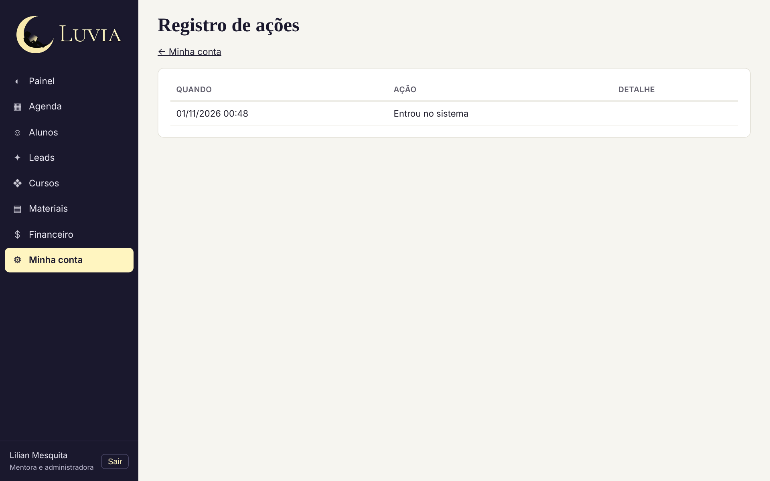
Registro de ações

9. Segurança
- Senhas: guardadas com password_hash (nunca em texto) e conferidas com password_verify.
- SQL injection: todas as consultas usam prepared statements do PDO; o PDO não aceita vários comandos de uma vez.
- XSS: todo texto exibido passa pela função e() (htmlspecialchars).
- CSRF: todo formulário tem um token secreto; envios sem o token são recusados.
- Sessão: cookie HttpOnly e SameSite, novo identificador no login e expiração após 60 minutos sem uso.
- Login: após 5 senhas erradas, o login fica bloqueado por 5 minutos; as tentativas ficam registradas.
- Arquivos: só a pasta public/ é acessível; app/, database/, tests/ e o .env são bloqueados pelo .htaccess.
- Links: só são aceitos links que começam com http:// ou https://.
- Cópia de segurança: a restauração só aceita arquivos gerados pelo próprio Luvia e pede confirmação; se algo falhar, nada é alterado.

10. Instalação e configuração

10.1 Passo a passo (Windows com XAMPP)
- Instale o XAMPP (https://www.apachefriends.org), versão com PHP 8.2 ou mais nova.
- Copie a pasta do projeto para C:\xampp\htdocs\ com o nome luvia.
- No XAMPP Control Panel, clique em Start no Apache e no MySQL.
- Abra http://localhost/phpmyadmin, clique em Importar, escolha database/luvia_mysql.sql e confirme.
- Abra http://localhost/luvia e crie sua senha no primeiro acesso.

10.2 Configuração (.env)
Sem o arquivo .env, o sistema usa o padrão do XAMPP. Para mudar, copie .env.example com o nome .env:
Variável | Padrão | Para que serve
DB_HOST / DB_PORTA | 127.0.0.1 / 3306 | Endereço do banco.
DB_NOME | luvia | Nome do banco.
DB_USUARIO / DB_SENHA | root / (vazia) | Usuário e senha do MySQL.
APP_DEBUG | false | true mostra os erros na tela (só para testes).
SESSAO_MINUTOS | 60 | Minutos sem uso até a sessão expirar.

10.3 Problemas comuns
O que aparece | O que fazer
"Banco de dados indisponível" | Ligue o MySQL no XAMPP e confira se o banco foi importado.
Página em branco ou "Not Found" | Confira se a pasta está em C:\xampp\htdocs\luvia e se o Apache está ligado.
Acentos estranhos | Importe de novo o database/luvia_mysql.sql (ele já define o conjunto de caracteres).
Esqueci a senha | No phpMyAdmin, na tabela usuarios, troque senha_hash por TROCAR_PELO_HASH_GERADO_PELA_APLICACAO e abra o sistema para criar outra.
"Formulário expirado" | Atualize a página e envie de novo.

11. Dados de exemplo
Todos os dados são fictícios. As datas são calculadas a partir do dia da importação, então a agenda e o cronograma estão sempre atuais.
Aluno | Curso | Nicho | Situação de teste
Marina Exemplo | Mentoria VIP Online (5 ao vivo por semana) | Advocacia | Semana 4; uma falta com reposição no sábado.
Tiago Exemplo | Mentoria VIP Aulas Gravadas (3 videoaulas) | Tecnologia (TI) | Semana 3; acompanhamento a cada 4 semanas.
Helena Exemplo | Mentoria Híbrida (1 ao vivo + 2 gravadas) | Comércio exterior | Semana 6; semana 5 atrasada, um cancelamento e uma parcela em atraso.

Também há 3 leads (novo, em contato e desistiu), uma entrevista agendada, materiais gerais e do nicho de cada aluno, videoaulas, atividades, parcelas de valor fictício e anotações no diário. Para usar com alunos reais, cadastre-os e inative os de exemplo.

12. Testes
Os testes foram feitos com um navegador automático (Playwright), que usa o sistema como a mentora usaria: cria a senha, entra, abre todas as telas, cadastra, agenda, cancela e tenta ataques comuns. Foram executados com PHP 8.3 em MySQL 8.0 e em MariaDB 10.11. Também foi conferida a sintaxe de todos os arquivos PHP (php -l) e o registro de erros do servidor ficou vazio.
Resultado: 88 de 88 verificações passaram.
Nº | Verificação | Resultado
1 | Painel sem login abre sem erro | Passou
2 | Página interna sem login vai para o login | Passou
3 | Primeiro acesso pede para criar a senha | Passou
4 | Senha curta é recusada | Passou
5 | Senha criada no primeiro acesso | Passou
6 | Senha errada é recusada | Passou
7 | SQL injection no login não entra | Passou
8 | Login correto abre o painel | Passou
9 | Painel abre sem erro | Passou
10 | Painel mostra alunos ativos = 3 | Passou
11 | Menu da v2 tem todos os módulos | Passou
12 | Agenda (semana atual) abre sem erro | Passou
13 | Agenda mostra compromissos | Passou
14 | Agenda destaca horário nobre | Passou
15 | Agenda (próxima semana) abre sem erro | Passou
16 | Agendar (formulário) abre sem erro | Passou
17 | RN04: conflito de horário é recusado | Passou
18 | RF13: aula agendada | Passou
19 | Agenda após agendar abre sem erro | Passou
20 | RF20: falta registrada | Passou
21 | RF16: reposição agendada | Passou
22 | Agenda da semana da reposição abre sem erro | Passou
23 | RN05: cancelar sem motivo é recusado | Passou
24 | RF15: cancelamento com motivo | Passou
25 | Lista de alunos abre sem erro | Passou
26 | Lista mostra os 3 alunos fictícios | Passou
27 | Busca com SQL injection abre sem erro | Passou
28 | SQL injection na busca não traz alunos | Passou
29 | Filtro por nicho abre sem erro | Passou
30 | Filtro por nicho funciona | Passou
31 | Novo aluno (formulário) abre sem erro | Passou
32 | RF05/RF19: aluno cadastrado com curso montado | Passou
33 | Ficha do novo aluno abre sem erro | Passou
34 | XSS: nome com <script> aparece escapado | Passou
35 | Cronograma com 12 semanas | Passou
36 | Editar aluno abre sem erro | Passou
37 | Link de contrato inválido é recusado | Passou
38 | RF06: aluno editado | Passou
39 | Lista abre sem erro | Passou
40 | Ficha Marina Exemplo abre sem erro | Passou
41 | Lista abre sem erro | Passou
42 | Ficha Tiago Exemplo abre sem erro | Passou
43 | Lista abre sem erro | Passou
44 | Ficha Helena Exemplo abre sem erro | Passou
45 | Ficha da Helena mostra semana atrasada | Passou
46 | RF07: aluno inativado | Passou
47 | RF07: aluno reativado | Passou
48 | RF21: semana concluída | Passou
49 | RF19: etapa personalizada adicionada | Passou
50 | RF19: etapa movida para cima | Passou
51 | RF22: atividade cadastrada | Passou
52 | RF22: status da atividade alterado | Passou
53 | RF23: anotação no diário | Passou
54 | RF23: anotação excluída | Passou
55 | Leads abre sem erro | Passou
56 | Novo lead abre sem erro | Passou
57 | RF10: lead cadastrado | Passou
58 | RF11: etapa do funil alterada | Passou
59 | RF12: lead convertido em aluno | Passou
60 | Ficha do lead convertido abre sem erro | Passou
61 | RF19: curso montado na ficha | Passou
62 | Cursos abre sem erro | Passou
63 | Cursos mostra os 3 cursos | Passou
64 | Curso VIP Online abre sem erro | Passou
65 | Curso tem 6 módulos e 12 semanas | Passou
66 | Novo curso abre sem erro | Passou
67 | RF18: curso criado | Passou
68 | RF18: módulo salvo | Passou
69 | RF18: semana salva | Passou
70 | Materiais abre sem erro | Passou
71 | RF24: material cadastrado | Passou
72 | RF25: gravação cadastrada | Passou
73 | Financeiro abre sem erro | Passou
74 | RF26: 3 parcelas geradas | Passou
75 | RF27: pagamento registrado | Passou
76 | RF28: parcela atrasada aparece | Passou
77 | Minha conta abre sem erro | Passou
78 | Registro de ações abre sem erro | Passou
79 | RF03: log registra login e cancelamento | Passou
80 | RF04: cópia de segurança gerada | Passou
81 | RF04: arquivo alterado é recusado | Passou
82 | RF04: cópia restaurada | Passou
83 | Login depois da restauração | Passou
84 | RF02: senha atual errada é recusada | Passou
85 | CSRF: formulário sem token é recusado | Passou
86 | Página inexistente abre sem erro | Passou
87 | Página inexistente responde 404 | Passou
88 | Depois de sair, páginas internas pedem login | Passou

Para repetir os testes: importe o banco de novo, abra o sistema e rode node tests/e2e.js http://localhost/luvia/public v2 (precisa do Node.js e do Playwright).

13. Limitações e próximos passos
- Sem hospedagem: os dados ficam só no computador da mentora; a cópia de segurança semanal é essencial.
- Sem envio automático de mensagens (WhatsApp ou e-mail) nem pagamento on-line.
- Os materiais e as gravações são links: os arquivos continuam no Google Drive ou outro serviço.
- Próximos passos, após os 6 meses de validação: hospedagem, uso por outros mentores e, em outro projeto, a área do aluno.

14. Histórico de versões
Versão | Data | Conteúdo
1.0 | 01/11/2026 | Login, painel, agenda e alunos, com o banco completo e os dados de exemplo.
2.0 | 01/11/2026 | Leads, cursos, ficha completa do aluno, materiais e gravações, financeiro, minha conta, registro de ações e cópia de segurança.

